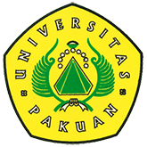

Lembaga Penjaminan Mutu Internal (LPMI) Unpak Selenggarakan Rapat Tinjauan Manajemen (RTM)

Ditulis oleh : B.A | merans – 22 Januari 2019

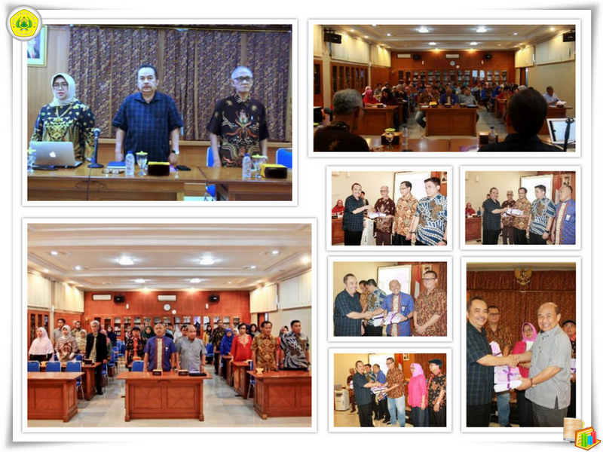
Unpak - Selesainya melakukan rangkaian kegiatan Audit Mutu Internal, di lingkungan Universitas Pakuan menindaklanjuti hasil Audit Mutu Internal tersebut melalui kegiatan Rapat Tinjauan Manajemen ada beberapa hal kebijakan yang harus ditetapkan oleh Rektor Universitas Pakuan dan Yayasan Pakuan Siliwangi.
Guna memaksimalkan temuan yang ada maka di selenggarakan pertemuan Tinjauan Manajemen tingkat Universitas Pakuan yang bertempat di ruang rapat Gedung Rektorat Universitas Pakuan. dihadiri oleh Ketua Yayasan Pakuan Siliwangi, Rektor Universitas Pakuan, Wakil Rektor 1, Wakil Rektor 2, Wakil Rektor 3, Direktur Bidang, Ketua Lembaga, Dekan, Ketua Program Pascasarjana, Ketua Program Diploma, Ketua Program Studi dan para ketua Unit Penjaminan Mutu Fakultas.
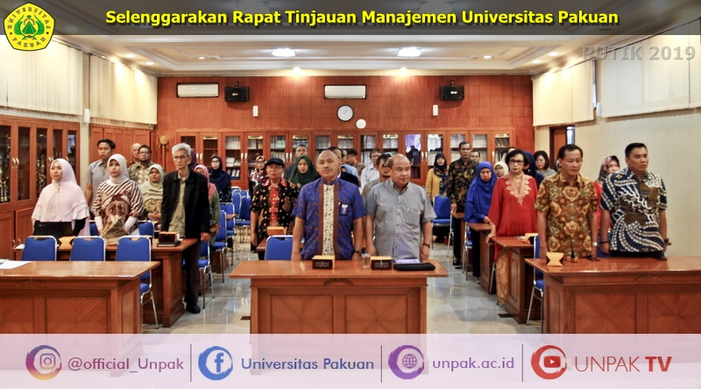
Penyampaian paparan oleh masing-masing Dekan mengenai hasil Audit dan hasil Rapat Tinjauan Manajemen. Selanjutnya beberapa hal kebijakan yang tidak dapat ditetapkan oleh Dekan kemudian diputuskan oleh Rektor dalam rangka upaya perbaikan mutu berkelanjutan. Hal ini dilakukan sebagai bagian dari pemenuhan Standar Nasional Pendidikan Tinggi (SN-Dikti).
Rektor Univeritas Pakuan Dr.H. Bibin Rubini. M.Pd bersama Ketua Yayasan Pakuan Siliwangi H. Subandi Al Marsudi. SH,.MH. bahwa adanya kegiatan yang dilakukan oleh Lembaga Penjaminan Mutu Internal Universitas Pakuan yang terus meningkatkan kinerjanya guna menghasilkan langkah-langkah kedepan dalam menunjang visi misi Universitas Pakuan.
Adanya kebersamaan yang baik selama menjalankan program kerja antara Lembaga Penjaminan Mutu Internal dengan semua steakholder di lingkungan Universitas Pakuan, menghasilkan reward untuk memberikan adanya kebijakan untuk maju lebih baik lagi dari yang pernah ada, guna menyongsong pembaharuan mutu pendidikan dan sumber daya manusianya di Kampus Universitas Pakuan.
Penyerahan dokumen Sistem Penjaminan Mutu Internal (SPMI) yang terdiri dari Buku Pedoman SPM, Kebijakan SPMI, Manual SPMI, Standar Pendidikan Tinggi (SPT) yang terdiri dari 100 Standar Pendidikan Tinggi Universitas Pakuan dan Formulir SPMI kepada Dekan dan Ketua Lembaga.
Copyright © PUTIK – Universitas Pakuan

